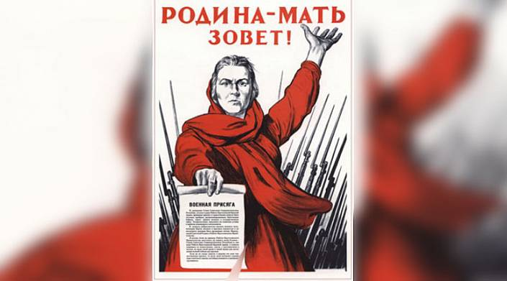
Знакомство с песней
«Священная война»
День Победы – светлый праздник,  Я ему так рад,  Потому, что вместе с дедом  Еду на парад!  Я хочу в строю военном  Вместе с ним пройти,  Знамя красное Победы  Вместе с ним нести! | Пусть мой деда твердо знает –  Буду я в строю,  Защищать, как он, смогу я  Родину свою!  (Н. Майданник)
Военные песни всегда нравятся людям. Наверное, потому что в них воспевается сила и мужество солдат, вселяется уверенность, придается бодрость. Военные песни пели в тяжелые годы войны и поют в мирное время.
Скоро все люди нашей страны м других стран будут отмечать День Победы. А знаете ли вы, что одной из песен, написанных в первые дни войны, была «Священная война» - песня А.Александрова и В.Лебедева-Кумача. Знаете, как она была создана? Александр Васильевич Александров, автор музыки гимна нашей страны, профессор Московской консерватории, руководитель Краснознаменного ансамбля песни и пляски Красной Армии, написал несколько песен для своего ансамбля, многие из них были посвящены солдатской жизни.
В первые дни войны многие артисты ансамбля были отправлены на фронт, лишь одна группа осталась в Москве для проводов солдат, уходящих на войну.
Александру Васильевичу предложили написать музыку к стихам, которые были напечатаны в газете «Известия» 24 июня 1941 года, на второй день войны. Стихи сразу же понравились композитору. Он отложил все дела, взял газету с напечатанными стихами и срочно уехал домой, чтобы работать над песней. Через несколько часов музыка была готова. Александр Васильевич вернулся к артистам своего ансамбля и исполнил новую песню. Она буквально потрясла всех. Сын А.В.Александрова Борис Александрович, работавший в то время в ансамбле, рассказывал: «От волнения перехватило горло, в глазах стояли слезы. Интонации клича, мужественного зова вызывали у слушателей решимость тут же идти в бой на врага… Тут же песня была выучена и исполнена группой ансамбля. И все, кто слышал ее в те минуты, поняли, что родился боевой гимн редкой призывной силы. С этим глубоким и святым чувством отправились мы на следующее утро к перронам Белорусского вокзала, чтобы исполнить песню «Священная война» перед бойцами, отправляющимися на фронт». На вокзале было много народа, с общим шумом и гулом слились слезы прощания, выкрики уезжающих. Когда артисты в военной форме появились в толпе, на них почти никто не обратил внимания – в те дни форма никого не удивляла. Но вот они выстроились на сцене, сколоченной из свежевыструганных досок, музыканты заняли свои места, загремела музыка. Все люди встрепенулись, завороженные могучей силой песни. Первые звуки песни захватили слушателей, а когда зазвучал второй куплет, в зале наступила абсолютная тишина, все стояли, не шелохнувшись, кА к во время исполнения гимна. Такого они еще не слышали. Песня передавала все, что чувствовал каждый человек – гнев, душевный огонь, любовь к Родине и преданность ей. По просьбе бойцов песня была исполнена пять раз подряд.
Вскоре «Священную войну» пели по всей стране. Она звучала каждое утро по радио сразу после боя Кремлевских курантов. Ее слышали на переднем крае фронта, в тылу, в партизанских отрядах. Песня шла с солдатами в бой, вливала в них новые силы, отвагу, смелость.
Недавно на Белорусском вокзале Москвы снова звучала песня «Священная война» в исполнении того же ансамбля. Здесь произошло торжественное открытие Памятной мемориальной доски в честь первого ее исполнения. С белорусского вокзала уходили первые эшелоны, и сюда же, на этот вокзал, возвращались воины – победители.
Эту песню знают все люди нашей страны – и пожилые, и молодые. Эта песня – гимн мужеству и стойкости нашего народа.

